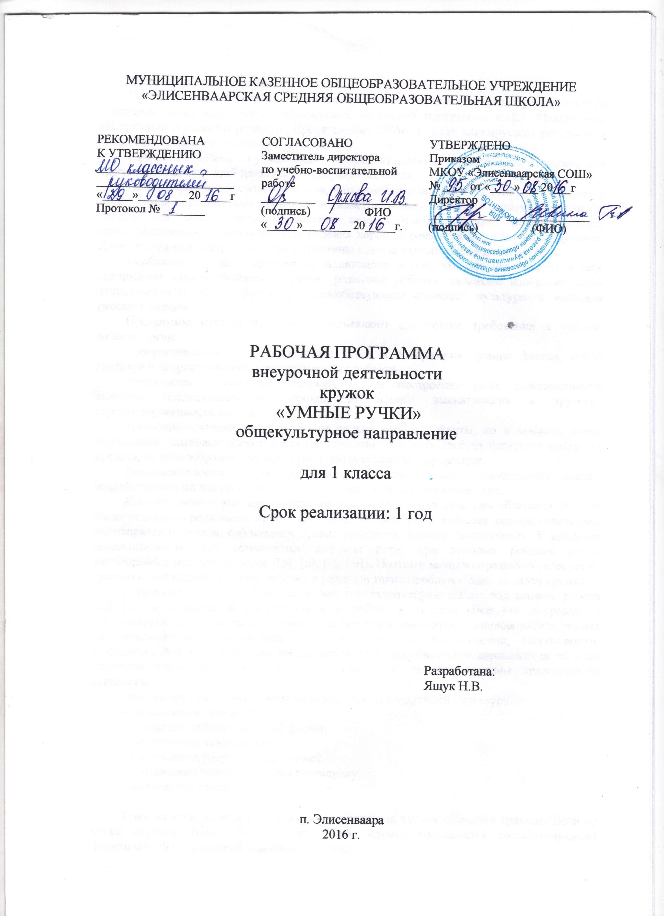

Пояснительная записка
Программа разработана на основе Федерального государственного образовательного стандарта начального общего образования, авторской программы Ю.Ю. Максимовой «Штриховка и развитие речи» М., Просвещение, 2008г., а также планируемых результатов начального общего образования.
Программа «Умные ручки» имеет общекультурную направленность и служит для организации внеурочной деятельности первоклассников.
Актуальность программы в том, что большинство первоклассников приходят в школу, имея определенные проблемы в развитии мелкой моторики и развитии речи. За первый год они должны приобрести навыки чтения, письма, общения, стать заинтересованными учениками. Для ребенка хорошая речь – залог успешного обучения. Дополнительные занятия на кружке призваны помочь начинающему школьнику.
Особенность данной программы заключается в том, что она интегрирует в себе содержание, способствующее речевому развитию ребенка, развитию изобразительной деятельности и знания фольклора, способствующие освоению культурного наследия русского народа.
Программы начальной школы предъявляют следующие требования к уровню развития речи:
Содержательность – соответствие темы и содержания, знание фактов, отбор главного и второстепенного в высказываниях ребенка.
Логичность – последовательность, четкое построение речи, обоснованность выводов, последовательный переход от одного высказывания к другому, структурированность мысли.
Точность – умение говорящего не только отобрать факты, но и выбрать точно подходящие языковые средства для их передачи. Точность требует богатства языковых средств, их разнообразия, умения использовать синонимы, сравнения.
Выразительность – умение ярко, убедительно, сжато представить мысль, воздействовать на людей интонацией, построением фразы, отбором слов.
Ясность речи – это доступность ее для людей, к которым она обращена. В этой области важную роль имеет произносительная сторона речи: хорошая дикция, отчетливое выговаривание звуков, соблюдение правил орфоэпии, умение интонировать. У младших школьников нередко встречаются дефекты речи, при которых ребенок плохо выговаривает некоторые звуки ([р], [л], [с], [ш]). Поэтому методика развития речи тесно связана с логопедией. Помочь ребенку в решении таких проблем – одна из задач кружка.
В развитии речи М.Р.Львов выделяет три направления: работа над словом, работа над словосочетанием и предложением и работа с текстом. Все эти направления представлены в системе занятий кружка. В занятия включаются словарная работа, работа над лексической составляющей, звуковая подготовка (чистоговорки, скороговорки, рифмовки). В.А. Сухомлинский писал, что истоки способностей и дарований детей – на кончиках пальцев. Поэтому в помощь первокласснику в занятия включены упражнения по штриховке.
Занятие кружка «Умные ручки» проводится по следующей структуре:
– пальчиковая гимнастика;
– словарная работа в игровой форме;
– определение темы рисунка;
– составление рисунка и штриховка;
– составление текста-описания по рисунку;
– подведение итога.

Тема занятия связана с изучением материала на уроках обучения грамоте. Если на уроке изучали букву «В», то для работы кружка подбирается соответствующий фонетический и словарный языковой материал.
Каждое занятие кружка включает ряд речевых упражнений и создание рисунка, объединенных какой-то темой («Лес», «Цветы», «Аквариум» и т.д.).
Особое внимание уделяется тематической лексике при составлении рассказа-описания, проводится словообразовательная работа.
С общей темой занятия связываются темы рифмовок для пальчиковой гимнастики. Пальчиковая гимнастика не только способствует развитию мелкой мускулатуры, но и благодаря массажу положительно сказывается на самочувствии, улучшает работу мозга.
Предлагаемые игры и упражнения включают в себя чистоговорки и скороговорки для развития дикции и постановки правильного дыхания, что способствует формированию правильного способа чтения фразы в дальнейшем. Такие упражнения помогают учащимся-логопатам автоматизировать произношение некоторых звуков, способствуют развитию фонематического слуха.
Необходимое оборудование: альбомы или листы для рисования, линейки-трафареты с геометрическими фигурами, материал для словарной работы (иллюстрации, тексты), доска, цветные мелки для учителя, цветные карандаши для учащихся.
Цели программы:
- Развитие речи и мелкой моторики.
- Освоение культурного наследия русского народа.
Задачи:
- Формировать знания и представления о правильной речи.
- Обучать правилам поведения в процессе коллективных действий.
- Формировать интерес к народному творчеству.
- Расширять кругозор младших школьников.
- Развивать произносительную сторону речи.
- Развивать выразительность речи.
- Развивать ясности речи.
- Развивать логичности речи.
- Развивать мелкую мускулатуру с помощью пальчиковой гимнастики и упражнений по штриховке.
- Развивать познавательный интерес к произведениям устного народного творчества.
- Воспитывать чувство коллективизма.
- Воспитывать культуру общения.
- Воспитывать бережное отношение к окружающей среде, к народным традициям.

Содержание программы.
Фонетика. Звуки речи, их характеристика. Осознание единства звукового состава слова и его значения. Выделение отдельных звуков в слове. Сопоставление слов, различающихся одним или несколькими звуками.
Различение гласных и согласных звуков. Различение согласных твёрдых и мягких, звонких и глухих.
Слог как минимальная произносительная единица. Ударение.
Чтение. Формирование навыка слогового чтения (ориентация на букву, обозначающую гласный звук) как вида речевой деятельности. Осознанное чтение слов, словосочетаний, предложений и коротких текстов. Развитие осознанности и выразительности чтения на материале небольших текстов и стихотворений.
Письмо. Развитие мелкой моторики пальцев и свободы движения руки. Развитие умения ориентироваться на пространстве листа и на пространстве классной доски. Овладение способами штриховки.
Слово и предложение. Восприятие слова. Наблюдение над значением слова. Практическое различение значения и звучания слова. Способы словообразования. Номинативная функция слова. Правильное употребление в речи слов, называющих отдельные предметы, и слов с обобщающим значением.
Различение слова и предложения. Работа с предложением: выделение слов, изменение их порядка.
Синтаксис. Различение предложения, словосочетания, слова (осознание их сходства и различия). Выделение признаков предложения.
Развитие речи. Представление о тексте как речевом произведении. Выделение в тексте предложений. Объединение предложений в текст. Составление из предложений связного текста.
Составление небольших текстов повествовательного или описательного характера по серии сюжетных картинок, по материалам собственных игр, занятий, наблюдений.
Культура речевого общения. Освоение позитивной модели речевого общения, основанной на доброжелательности, миролюбии и уважении к собеседнику.
Осознание ситуации общения: с какой целью, с кем и где происходит общение.
Практическое овладение диалогической формой речи. Выражение собственного мнения, его аргументация. Овладение основными умениями ведения разговора (начать, поддержать, закончить разговор, привлечь внимание и т. п.). Овладение нормами речевого этикета в ситуациях учебного и бытового общения (приветствие, прощание, извинение, благодарность, обращение с просьбой).
Практическое овладение устными монологическими высказываниями на определённую тему с использованием разных типов речи (описание, повествование, рассуждение). Текст. Признаки текста.
Освоение позитивной, духовно-нравственной модели общения, основанной на взаимопонимании, терпении, уважении к собеседнику и внимании к иному мнению.

Формы организации видов деятельности. Содержание программы ориентировано на одновозрастную группу детей. Ведущей формой организации обучения является групповая.

Ожидаемые результаты реализации программы
Личностные результаты: оценивать поступки людей, жизненные ситуации с точки зрения общепринятых норм и ценностей; оценивать конкретные поступки как хорошие или плохие; умение выражать свои эмоции; понимать эмоции других людей, сочувствовать, сопереживать;
Метапредметными результатами является формирование универсальных учебных действий (УУД).
Регулятивные УУД: определять и формировать цель деятельности с помощью учителя; проговаривать последовательность действий во время занятия; учиться работать по определенному алгоритму
Познавательные УУД: умение делать выводы в результате совместной работы класса и учителя;
Коммуникативные УУД: умение оформлять свои мысли в устной форме; слушать и понимать речь других; договариваться с одноклассниками совместно с учителем о правилах поведения и общения и следовать им; учиться работать в паре, группе; выполнять различные роли.
В результате работы кружка у учащихся развивается: хорошая дикция; отчетливое выговаривание звуков; соблюдение правил орфоэпии; умение интонировать; умение ярко, убедительно, сжато представить мысль; умение воздействовать на людей интонацией, построением фразы, отбором слов.
Принципы построения учебно-воспитательного процесса в кружке.
Каждое занятие и курс в целом строятся по:
- принципу продвижения от простого к сложному;
- принципу опоры на интересы учащихся, родителей, учета и формирования социального заказа школе;
- принципу индивидуализации и дифференциации обучения и воспитания учащихся;
- принципу психологической комфортности;
- принципу развития творческой личности;
- принципу интеграции ряда предметов: обучения грамоте, окружающего мира, изобразительной и кружковой деятельности.
Формы подведения итогов реализации дополнительной образовательной программы:
- проведение мониторинга образовательной среды (анкетирование детей и родителей) на предмет удовлетворенности результатами данной программы;
- участие воспитанников в праздниках, конкурсах и мероприятиях школы и района;
- открытые занятия, внеклассные мероприятия данной направленности.

ТЕМАТИЧЕСКОЕ ПЛАНИРОВАНИЕ
№ | Тема | Кол-во часов
1. | Лексика и словообразование по темам:  Лес. Краски. Цвета и оттенки. Транспорт. Кухня. Игровой материал.  Листья. Времена года. Шары | 6
2. | Дифференциация звуков при работе над лексическими темами: Цветы на клумбе. Паук и Муха. Снеговик. Роботы. Шмель. Жук. Фонтан и вода. Часы. Мыши. | 9
3. | Автоматизация звука при работе над лексическими темами: Самолет. Лягушата. | 2
4. | Использование предлогов при работе над лексическими темами: Порядок. Виноград | 2
5. | Развитие мышления, устное сочинение при работе над лексическими темами: Черепаха. День. Щенок и щетка. Ягоды и львенок. Камень и львенок. Космос, ракета. Лето. | 7
6. | Составление пересказа при работе над лексическими темами: Елка. Клюква. Цыпленок. Колобок. Репка. | 5
8. | Сочинение-описание при работе над лексической темой: Бабочка | 1
 | Решение логической задачи, аргументация при работе над лексической темой: Кактусы | 1

Литература
1. 1000 загадок, пословиц, поговорок, скороговорок. Для начальной школы / Авт.-сост. В.Н. Иванкова. – М.: ООО «АКВАРИУМБУК», К: «Дом печати – ВЯТКА», 2004.
2. Волина В.В. Учимся играя. – М.: Новая школа, 1994.
3. Савина Л.П. Пальчиковая гимнастика. – М.: ООО Астрель – ООО АСТ, 2002.
4. Узорова О.В., Нефедова Е.А. Пальчиковая гимнастика. – М.: ООО Астрель – ООО АСТ, 2002.

УТВЕРЖДЕНО
Приказом МКОУ «Элисенваарская СОШ»
№ ____ от «____»______ 20___г
Директор ____________ ______________
(подпись) (ФИО)

КАЛЕНДАРНО - ТЕМАТИЧЕСКОЕ ПЛАНИРОВАНИЕ
№ | Дата | Тема обучения грамоте | Тема занятия | Тема по развитию речи
1. |  | Звуки гласные и согласные | Лес | Лексика и словообразование
2. |  | Буквы а и о | Цветы на клумбе | Дифференциация звуков,  составление словосочетаний
3. |  | Буква ы | Шары | Образование множественного числа
4. |  | Буква н | Порядок | Предлог на
5. |  | Буква с | Самолет | Звук [с]. Лексика.
6. |  | Буквы к и т | Кактусы | Решение логической задачи,  аргументация
7. |  | Буква л | Лягушата | Звук [л]. Автоматизация звука
8. |  | Буква р | Краски.  Цвета и оттенки | Лексика по теме, словообразование
9. |  | Буква в | Виноград | Использование предлогов, лексика
10. |  | Буква п | Паук и Муха | Дифференциация звуков [п] и [п’], составление словарных цепочек
11. |  | Буква м | Транспорт | Лексика по теме, словообразование
12. |  | Буквы з – с | Снеговик | Дифференциация звуков [с] – [з], работа над дикцией
13 |  | Буквы б – п | Бабочка | Сочинение-описание
14. |  | Буквы д – т | Роботы | Дифференциация звуков [д] – [т], работа над дикцией
15. |  | Буква ч | Черепаха | Развитие мышления,  устное сочинение
16. |  | Мягкие согласные звуки | День | Развитие мышления,  устное сочинение
17. |  | Звук ш | Шмель | Дифференциация звуков [ж] – [ш], работа над дикцией
18. |  | Буква ж | Жук | Дифференциация звуков [ж] – [ш], работа над дикцией
19. |  | Буква е | Елка | Составление пересказа
20. |  | Буква ю | Клюква | Составление пересказа
21. |  | Буква ц | Цыпленок | Составление пересказа
22. |  | Буква щ | Щенок и щетка | Развитие мышления,  устное сочинение
23. |  | Буквы ф – в | Фонтан и вода | Дифференциация звуков [ф] – [в], работа над дикцией
24. |  | Буква я | Интонация.  Ягоды и львенок | Развитие мышления,  устное сочинение
25. |  | Дифференциация  звуков ц – ч | Часы | Дифференциация звуков [ц] – [ч], работа над дикцией
26. |  | Дифференциация  звуков с – ш | Мыши | Дифференциация звуков [с] – [ш], работа над дикцией
27. |  | Предметы | Кухня. Игровой материал | Лексика по теме, словообразование
28. |  | Признаки предметов | Листья.  Времена года | Лексика по теме, словообразование
29. |  | Действия предметов | Камень и львенок | Развитие мышления, устное сочинение
30. |  | Составление текста из предложений | Космос, ракета | Развитие мышления,  устное сочинение
31. |  | Русские народные сказки | Колобок | Составление пересказа
32. |  | Русские народные сказки | Репка | Составление пересказа
33. |  | Составление текста | Лето | Развитие мышления, устное сочинение

